Da Nicea ad Aquileia.

In relazione alla accesa controversia dottrinale scatenata nella Chiesa del s. IV dal concetto – fondamentalmente origeniano – di ‘consustanzialità trinitaria’ immesso nel Simbolo di fede formulato dal I Concilio Ecumenico (a. 325) si è tentato di costruire un percorso patristico ‘dal basso’, attraverso cui comprenderne (soprattutto al livello della spiritualità ecclesiale, cioè della fede vissuta di persone e comunità) le premesse, quindi gli sviluppi e le ripercussioni, sia dogmatiche sia esistenziali.
Fin dall’epoca sub-apostolica la fede in Gesù quale «Signore mio e Dio mio» (Gv 20,28) è attestata inequivocabilmente, e tanto più in contesto martiriale. Esemplare la confessione appassionata di Ignazio di Antiochia (a. 108 ca.): «Uno solo è medico, / carnale e spirituale, / generato e ingenerato, / Dio che è venuto nella carne, / nella morte vita vera, / e da Maria e da Dio, / prima passibile e ora impassibile, / Gesù Cristo, nostro signore» (Efes. 7,2). Equivalente fede rileva l’interrogatorio poliziesco (a. 112 ca.) condotto non senza ricorso alla tortura dal proconsole Plinio il Giovane in Bitinia (proprio la regione di Nicea / Iznik…): «Affermavano che […] il loro errore si riduceva essenzialmente alla consuetudine di riunirsi in un giorno determinato prima dell’alba per cantare alternativamente fra loro un inno in onore di Cristo come a un dio [quasi deo] e di impegnarsi con solenne giuramento […] a non commettere furti, rapine, adulteri, a non tradire la parola data».
Il kérygma di Ireneo, voce nell’Occidente latino della tradizione cristiana giovannea di Asia Minore, a sua volta professa la Trinità di Dio secondo la prospettiva dell’uomo (e del mondo) che ne riceve salvezza: «Se la manifestazione di Dio mediante la creazione dà vita in terra a tutti i viventi, a maggior ragione la manifestazione del Padre mediante la sua Parola dà vita a quelli che lo contemplano. | […] Con questo ordine, ritmo e condotta, l’uomo originato e plasmato è fatto a immagine e somiglianza del Dio ingenerato: il Padre determina e ordina, il Figlio esegue e plasma, lo Spirito nutre e sviluppa e l’uomo quotidianamente progredisce e giunge alla perfezione, cioè si avvicina all’Ingenerato. Perfetto infatti è l’Ingenerato e questi è Dio» (Confutazione e rovesciamento della falsa conoscenza, V 6,1-2). «Pertanto, la Parola si è manifestata quando la Parola di Dio si fece uomo assimilando sé all’uomo e l’uomo a sé, perché l’uomo, in ragione della somiglianza col Figlio, diventi caro al Padre» (ibidem, V 16,2). Ireneo non propone una teoria gerarchizzata (‘subordinazionista’) della Trinità, bensì testimonia la salvezza sperimentata in Cristo dall’umanità entro una storia (‘economia’) il cui senso ultimo è ‘amministrato’ da Dio, Padre e creatore del mondo.
Basilio di Cesarea altrettanto – ancora nel pieno infuriare della controversia trinitaria (a. 374) – alle disquisizioni teologiche preferisce la testimonianza incontestabile della fede ecclesiale vissuta nella liturgia: «O luce ridente [φῶς ἱλαρόν] di santa gloria / d’immortal Padre, celeste, / santo e bëato, / o Cristo Gesù! / Or giunti al tramonto del sole / e vista la luce del vespero / inneggiamo al Padre ed al Figlio/ed al Santo Spirto di Dio. / Tu degno sei in ogni momento / degli inni di voce ch’è santa, / o Figlio di Dio, che dai vita: / perciò te glorifica il mondo!» (Sullo Spirito Santo, 29,73).
Nella cristianità alessandrina, pungolata dalla passione speculativa dell’eresia gnostica, la contemplazione della Trinità si era però dislocata al livello della sua ‘ontologia’: cioè, di come Dio possa apparirci ‘in sé’, e non in funzione della nostra storia di salvezza. Così Origene, in base a Col 1,15 riconoscendo nell’ «amato Figlio» del Padre «l’immagine invisibile dell’invisibile Dio» (immagine invece visibile per Ireneo!, cf. Gv 12,45), finisce per coglierne la perfetta ‘consustanzialità’ trinitaria (tò homooúsion tês triádos): «secondo propria natura lo generò il Padre: perciò ne fu generato consustanziale (homooúsios)» (framm. 572 dai Commenti su Matteo), tanto da «esistere insieme con il Padre eternamente» (Sui princìpi, fr. 33); infatti, il Padre «genera sempre eternamente il Figlio», ossia «il Salvatore è generato sempre eternamente dal Padre» (Omelie su Geremia, 9,4).
La resistenza a questo nuovo linguaggio teologico proviene nella stessa Alessandria da ambienti acculturati, ma fondamentalmente legati alla popolare concezione ‘economica’ della Trinità; ne è portavoce il presbitero Ario (dall’a. 318 ca.), il cui insegnamento è presto divulgato anche in facili versi: «Dio in se stesso, in quanto esiste, è per tutti ineffabile. Egli solo non ha nessuno né uguale né simile né della stessa gloria. Lo diciamo ingenerato a causa di colui che è generato per natura; lo esaltiamo come senza principio a causa di colui che ha un principio; lo veneriamo come eterno a causa di colui che è nato nel tempo. Colui che è senza principio stabilì il Figlio come principio delle creature, e lo costituì suo Figlio dopo averlo creato: questi non ha nessuna proprietà divina secondo la sua proprietà sostanziale, perché non è né uguale né consostanziale a lui. […] C'è veramente una Trinità, ma la gloria dei tre non è simile; le loro ipostasi [= ‘persone’] sono senza contatto fra loro; una è infinitamente più gloriosa dell'altra nella gloria. Il Padre è separato dal Figlio perché è senza principio» (da Talia). Si oppone a tali dottrine il vescovo di Alessandria, Alessandro, quindi accusato da Ario di infedeltà alla regola tradizionale della fede cattolica.
La risposta del Concilio ecumenico convocato da Costantino a Nicea nel 325 sta infine tutta nel suo Simbolo di fede, dove l’imperatore stesso impose l’inserzione del lemma filosofico homooúsios a precisa qualificazione del rapporto intradivino del Figlio col Padre. Una sinossi può metterne in evidenza l’affinità genetica con il Simbolo formulato poi a Costantinopoli nel 381:
Primo Concilio di Nicea  (325):  Simbolo niceno (‘dei 318 Padri’) | Primo Concilio di Constantinopoli (381):  Simbolo niceno-costantinopolitano  (‘dei 150 Padri’) | Traduzione italiana  del Simbolo (niceno-)costantinopolitano
Πιστεύομεν εἰς ἕνα Θεόν  Πατέρα παντοκράτορα,  πάντων ὁρατῶν τε και ἀοράτων ποιητήν. | Πιστεύομεν εἰς ἕνα Θεόν,  Πατέρα παντοκράτορα,  ποιητὴν οὐρανοῦ καὶ γῆς,  ὁρατῶν τε πάντων καὶ ἀοράτων. | Crediamo in un unico Dio,  Padre onnipotente,  creatore del cielo e della terra e  di ogni realtà visibile e invisibile.
Καὶ εἰς ἕνα κύριον Ἰησοῦν Χριστόν,  τὸν υἱὸν τοῦ θεοῦ,  γεννηθέντα ἐκ τοῦ Πατρὸς  μονογενῆ,  τουτέστιν ἐκ τῆς ουσίας τοῦ Πατρός,  [θεὸν εκ θεοῦ],  φῶς ἐκ φωτός,  Θεὸν ἀληθινὸν ἐκ Θεοῦ ἀληθινοῦ,  γεννηθέντα οὐ ποιηθέντα,  ὁμοούσιον τῳ πατρί,  δι' οὗ τὰ πάντα ἐγένετο,  [τά τε ἐν τῷ οὐρανῷ καὶ τά ἐν τῇ γῆ]. | Καὶ εἰς ἕνα Κύριον Ἰησοῦν Χριστόν,  τὸν Υἱὸν τοῦ Θεοῦ τὸν μονογενῆ,  τὸν ἐκ τοῦ Πατρὸς γεννηθέντα  πρὸ πάντων τῶν αἰώνων·  φῶς ἐκ φωτός,  Θεὸν ἀληθινὸν ἐκ Θεοῦ ἀληθινοῦ,  γεννηθέντα οὐ ποιηθέντα,  ὁμοούσιον τῷ Πατρί,  δι' οὗ τὰ πάντα ἐγένετο. | E in un unico Signore, Gesù Cristo,  il Figlio di Dio,  generato dal Padre prima di tutti i secoli come l’unigenito,  cioè dall’essenza del Padre:  [Dio da Dio],  Luce da Luce,  Dio vero da Dio vero,  generato, non creato,  consustanziale al Padre,  per cui mezzo ogni realtà è divenuta,  [sia quelle nel cielo sia quelle sulla terra]:
Tὸν δι'ἡμᾶς τοὺς ἀνθρώπους  καὶ διὰ τὴν ἡμετέραν σωτηρίαν  κατελθόντα  καὶ σαρκωθέντα,  ενανθρωπήσαντα, | Τὸν δι'ἡμᾶς τοὺς ἀνθρώπους  καὶ διὰ τὴν ἡμετέραν σωτηρίαν  κατελθόντα ἐκ τῶν οὐρανῶν  καὶ σαρκωθέντα ἐκ Πνεύματος Ἁγίου καὶ Μαρίας τῆς Παρθένου  καὶ ἐνανθρωπήσαντα. | Egli per noi uomini  e per la nostra salvezza  è disceso dai cieli,  e si è incarnato dallo Spirito Santo  e dalla Vergine Maria  e si è fatto uomo;
παθόντα, | Σταυρωθέντα τε ὑπὲρ ἡμῶν  ἐπὶ Ποντίου Πιλάτου,  καὶ παθόντα καὶ ταφέντα | ed è stato crocifisso  per noi sotto Ponzio Pilato  e ha patito ed è stato sepolto,
καὶ ἀναστάντα τῇ τριτῇ ἡμέρᾳ, | καὶ ἀναστάντα τῇ τρίτῃ ἡμέρα  κατὰ τὰς Γραφάς | ed è risuscitato il terzo giorno  secondo le Scritture,
καὶ ἀνελθόντα εἰς τοὺς οὐρανούς, | καὶ ἀνελθόντα εἰς τοὺς οὐρανοὺς  καὶ καθεζόμενον ἐv δεξιᾷ τοῦ Πατρός | ed è salito ai cieli,  e siede alla destra del Padre,
ἐρχόμενον  κρῖναι ζῶντας καὶ νεκρούς. | καὶ πάλιν ἐρχόμενον μετὰ δόξης  κρῖναι ζῶντας καὶ νεκρούς,  οὗ τῆς βασιλείας οὐκ ἔσται τέλος. | come Colui che di nuovo verrà nella gloria  a giudicare i vivi e i morti  e il suo regno non avrà fine.
Καὶ εἰς τὸ Ἅγιον Πνεῦμα. | Καὶ εἰς τὸ Πνεῦμα τὸ Ἅγιον,  τὸ κύριον καὶ τὸ ζωοποιόν,  τὸ ἐκ τοῦ Πατρὸς ἐκπορευόμενον,  τὸ σὺν Πατρὶ συμπροσκυνούμενον καὶ συνδοξαζόμενον,  τὸ λαλῆσαν διὰ τῶν προφητῶν. | E nello Spirito Santo,  il quale è Signore e dà la vita,  procede dal Padre [Filioque (e dal Figlio)],  con il Padre [et Filio (e con il Figlio)] è adorato e glorificato,  ha parlato per mezzo dei profeti;
 | Εἰς μίαν, Ἁγίαν, Καθολικὴν καὶ Ἀποστολικὴν Ἐκκλησίαν. | (e) in una Chiesa una, santa, cattolica e apostolica.
 | Ὁμολογοῦμεν ἓν βάπτισμα εἰς ἄφεσιν ἁμαρτιῶν. | Professiamo un solo battesimo per il perdono dei peccati.
 | Προσδοκοῦμεν ἀνάστασιν νεκρῶν | Aspettiamo la risurrezione dei morti
 | καὶ ζωὴν τοῦ μέλλοντος αἰῶνος. Ἀμήν. | e la vita del mondo che sta per venire.  Amen.
[Τοὺς δὲ λέγοντας· ἦν ποτε ὅτε οὐκ ἦν,  καὶ πρὶν γεννηθῆναι οὐκ ἦν, καὶ ὅτι ἐξ οὐκ ὄντων ἐγένετο, ἢ ἐξ ἑτέρας ὑποστάσεως ἢ οὐσίας φάσκοντας εἶναι,  ἢ κτιστόν, ἢ τρεπτὸν ἢ ἀλλοιωτὸν  τὸν υἱὸν τοῦ θεοῦ, ἀναθεματίζει ἡ καθολικὴ ἐκκλησία.] | [Vedi cf. Giuseppe Dossetti, Il Simbolo di Nicea e di Costantinopoli (Testi e ricerche di scienze religiose), Roma (Herder) 1967, 296 pp.] | [Coloro poi che affermano: "C’era un quando non c’era", e: "Prima di esser generato non c’era", e che fu generato a partire da ciò che non esisteva, o che vanno dicendo che il Figlio di Dio ha l’essere da un'altra sostanza o essenza, o che è creato, o trasformabile o mutevole, (costoro) la Chiesa cattolica anatematizza].

Il giovane prete anglicano – poi cattolico – John H. Newman scrisse che «il popolo cattolico in tutta la cristianità fu il campione ostinato della verità cattolica, ma i vescovi non lo furono altrettanto. Naturalmente vi furono grandi ed illustri eccezioni […]; ma nell’insieme, […] dobbiamo ammettere che il gruppo governante la Chiesa venne meno e che i governati si distinsero eminentemente in fede, zelo, coraggio e costanza» (Ortodossia dell’insieme dei fedeli durante la supremazia dell’arianesimo, 1859; cf. Gli Ariani del IV secolo, 1833). Ciò sembra specialmente vero nel cristianesimo latino, tanto che Basilio, corrispondente con Valeriano di Aquileia («vescovo degli Illiri») è convinto che «c’è una sola via per venire in aiuto alle Chiese a noi affidate: il respiro concorde (σύμπνοια) fra noi e i vescovi occidentali».
La parresìa laicale filonicena è ben testimoniata proprio in area aquileiese, dove Fortunaziano è eletto vescovo invece dell’ariano Valente, discepolo diretto di Ario esiliato in Illiria, sostenuto tuttavia dalla violenza di un partito che, sebbene il magistero di Fortunaziano resti avverso alla «eresia ariana» (Commenti ai Vangeli, f. 87v), non cessa poi di affliggere i filoniceni: per esempio, la famiglia del futuro vescovo Cromazio, lodata perciò da Gerolamo come una «dimora felice, dove possiamo riconoscere una madre martire cinta delle corone dei martiri Maccabei!».
Altro esempio di aspirazione martiriale intraecclesiale è quello di Martino, quando, appena congedato dall’esercito e prima di abbracciare l’ascesi monastica, ritorna per circa due anni «in patria» (356-358): anni coincidenti col periodo forse più tormentato del contrasto fra cattolici e ariani in Occidente, culminato nel fraudolento Concilio di Rimini (359) e segnato dalla firma del papa romano Liberio nel 357 a Sirmio di un Credo di compromesso nonché dalla cauta politica del suo consigliere, Fortunaziano di Aquileia. Riferisce dunque Sulpicio Severo (forse informato da Martino stesso) che «poi, avendo pullulato l’eresia ariana per tutto il mondo e soprattutto nell’Illirico, egli si trovò pressoché solo a rintuzzare con fierissima energia la fede corrotta dei vescovi (perfidiam sacerdotum) e fu sottoposto a numerosi maltrattamenti (multisque suppliciis ... adfectus): fu infatti persino battuto pubblicamente con le verghe e alla fine sforzato a uscire dalla città» (Vita s. Martini 6,4).
Di come potesse davvero svolgersi la contestazione laicale antiariana nello spazio di un’assemblea di culto dà però imbarazzante documento il verbale della burrascosa disputa del laico filoniceno Eracliano col suo vescovo, l’asiata Germinio, e una maggioranza parimenti ariana di chierici e laici nella città pannonica di Sirmium. In tale duello di esegesi biblica e teologia trinitaria militanti (di prossima pubblicazione in «Studia Patavina») Eracliano arrischia la sua ‘parresìa’ contro l’imposizione – anche prepotente – di una fede trinitaria-cristologica di cui non si capacita; e proprio nella ribellione, in forza della loro ‘semplicità’ – ovvero ‘rusticità’ – dottrinale e di indole, laici come lui si rendevano carismaticamente trasparenti di una spiritualità cristiana incompatibile con formulazioni dottrinali diverse da quella nicena, illustrata e difesa fra i Latini dall’alessandrino Atanasio, attivo anche ad Aquileia e in Illiria, divulgatore anche dell’ideale monastico impersonato dal grande Antonio: peraltro, il monachesimo appunto – attuato originalmente da Martino in base a modelli esperiti in area aquileiese – appare costituzionalmente impermeabile alle concezioni trinitarie-cristologiche ariane, in quanto volto a una esperienza salvifica di ‘divinizzazione’ in Cristo.
Se dunque resta dopo tutto un enigma la spiritualità soteriologica delle vergini fieramente ariane di Sirmio (che, morto Germinio, si oppongono con violenza a Ambrogio nell’elezione a loro vescovo del niceno Anemio [v. Paolino di Milano, Vita di Ambrogio 11]), non stupisce invece che nel concilio aquileiese dell’autunno 381 i pastori illirici accusati di arianesimo si ostinino a confessare la loro fede nei limiti del tradizionale linguaggio ‘economico’ (resta però forse da meglio approfondire, in base agli scoli ariani della cronaca di quel concilio, la sincera ragione della spiritualità cristologica ‘ariana’). La memoria della lotta antiariana resterà comunque indelebile; ancora Paolino di Aquileia a fine s. VIII ribadisce infatti: «A uomini cattolici e santi e ai trecentodiciotto / padri beati e a tutti color che del giudice eterno / coltivano la fede, che non muta mai accento, / io stringermi voglio con gioia in pacifico abbraccio!» [Paolino di Aquileia, Regula fidei, vv. 94-122]. E di analoga passione per la verità affermata a Nicea ferve ad esempio la moderna riformulazione del suo Simbolo proposta da Alojz Rebula il 25 aprile 1987 nella basilica di Aquileia a un raduno dì studenti cattolici italiani e sloveni (v. Alojz Rebula, Da Nicea a Trieste. Saggi, riflessioni, commenti, Ed. San Paolo, Cinisello Balsamo 2012, pp. 17-23].

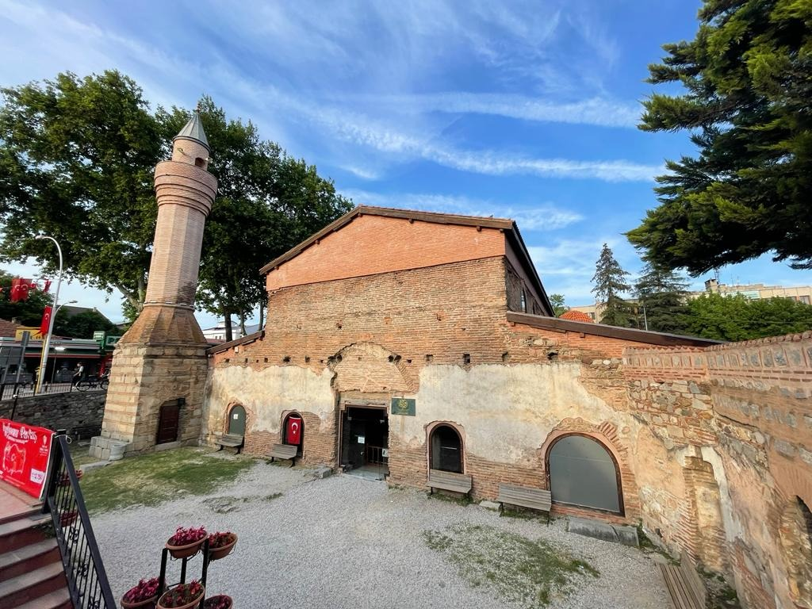
La chiesa di S. Sofia a Iznik: memoria architettonica dei due concili niceni e luogo di pellegrinaggio.

